**ĐẠI HỌC ĐÀ NẴNG**

**TRƯỜNG ĐẠI HỌC CÔNG NGHỆ THÔNG TIN VÀ TRUYỀN THÔNG VIỆT – HÀN**

**KHOA KHOA HỌC MÁY TÍNH**

🖎🕮✍



**BÁO CÁO: ĐỒ ÁN CƠ SỞ 1**

**ĐỀ TÀI: WEB BEARBRICK**

Sinh viên thực hiện : **LÊ THỊ NGỌC ĐIỆP - 22IT.B050**

**HUỲNH NGỌC DIỆU HUỆ -22IT.B088**

Giảng viên hướng dẫn: **THS. VÕ NGỌC ĐẠT**

Lớp : **22IT1B**

**22IT3B**

***Đà Nẵng****,* ***tháng 07*** ***năm*** *2023*

**ĐẠI HỌC ĐÀ NẴNG**

**TRƯỜNG ĐẠI HỌC CÔNG NGHỆ THÔNG TIN VÀ TRUYỀN THÔNG VIỆT – HÀN**

**KHOA KHOA HỌC MÁY TÍNH**

🖎🕮✍



**BÁO CÁO ĐỒ ÁN CƠ SỞ 1**

**ĐỀ TÀI: WEB BEARBRICK**

Sinh viên thực hiện **: LÊ THỊ NGỌC ĐIỆP - 22IT.B050**

**HUỲNH NGỌC DIỆU HUỆ - 22IT.B088**

Giảng viên hướng dẫn : **THS. VÕ NGỌC ĐẠT**

Lớp  **: 22IT1B**

**22IT3B**

***Đà Nẵng****,* ***tháng*** *07* ***năm*** *2023*

**LỜI NÓI ĐẦU**

1. **Giới thiệu**

Ngày nay, công nghệ thông tin đã có những bước phát triển nhanh chóng và mạnh mẽ theo thời đại. Máy tính điện tử đã không còn là một thứ phương tiện hiếm có mà đang ngày càng trở thành một công cụ làm việc và giải trí đa dụng của con người, không chỉ ở công việc mà còn cả trong cuộc sống hằng ngày.

Hiện này, các công ty chuyên về công nghệ hàng đầu thế giới không ngừng đầu tư và cải thiện các giải pháp cũng như các sản phẩm nhằm cho phép tiến hành thương mại hóa trên Internet. Thông qua các sản phẩm và công nghệ này, chúng ta dễ dàng nhận ra tầm quan trọng tất yếu của thương mại điện tử. Với những thao tác đơn giản trên máy có kết nối mạng Internet, bạn sẽ có những gì mình cần mà không phải mất quá nhiều thời gian. Bạn chỉ cần vào các trang dịch vụ thương mại điện tử, làm theo những hướng dẫn và chọn vào những gì bạn muốn tìm kiếm. Các nhà dịch vụ sẽ mang đến những gì bạn mong muốn.

1. **Lí do chọn đề tài?**

Có thể có nhiều lý do để chọn đề tài xây dựng website bán hàng Bearbrick, ví dụ như:

Sản phẩm Bearbrick là một sản phẩm đặc biệt và độc đáo, có thể thu hút được sự quan tâm của một số đối tượng khách hàng đặc biệt.

Thị trường đồ chơi nhựa và đồ chơi tĩnh đã và đang phát triển mạnh mẽ, do đó, có tiềm năng để tạo ra một trang web bán hàng chuyên nghiệp và lợi nhuận cao.

Xây dựng một trang web bán hàng Bearbrick có thể giúp tăng cường sự hiểu biết về sản phẩm và thương hiệu Bearbrick, và tăng cường tầm nhìn của công ty Medicom Toy.

Xây dựng một trang web bán hàng Bearbrick có thể giúp tạo ra một kênh bán hàng trực tuyến mới, mở rộng thị trường tiêu thụ và tăng doanh số bán hàng.

Xây dựng một trang web bán hàng Bearbrick có thể cung cấp một trải nghiệm mua sắm tuyệt vời cho khách hàng và tăng cường sự hài lòng của khách hàng.

**LỜI CẢM ƠN**

Em xin gửi lời cảm ơn chân thành và sự tri ân sâu sắc đối với các thầy cô của trường Đại học Công nghệ thông tin và Truyền thông Việt – Hàn, đặc biệt là các thầy cô trong khoa Khoa học máy tính của trường đã tạo điều kiện cho em thực hiện đồ án. Em cũng xin chân thành cảm ơn thầy Võ Ngọc Đạt đã nhiệt tình hướng dẫn em hoàn thành tốt đồ án này.

Trong quá trình làm đồ án, cũng như là trong quá trình làm bài đồ án, khó tránh khỏi sai sót, rất mong các thầy cô bỏ qua. Đồng thời do trình độ lý luận cũng như kinh nghiệm thực tiễn còn hạn chế nên bài báo cáo không thể tránh khỏi những thiếu sót, chúng em rất mong sẽ nhận được ý kiến đóng góp của thầy cô để chúng em học thêm được nhiều kinh nghiệm và sẽ hoàn thành tốt hơn bài báo cáo tốt nghiệp trong vài năm sắp tới.

Em xin chân thành cảm ơn!

Nhóm sinh viên thực hiện

**Bearbrick**

NHẬN XÉT CỦA GIẢNG VIÊN HƯỚNG DẪN

MỤC LỤC

NHẬN XÉT CỦA GIẢNG VIÊN HƯỚNG DẪN i

MỤC LỤC ii

DANH MỤC HÌNH ẢNH 12

DANH MUC CÁC TỪ VIẾT TẮT 13

CHƯƠNG 1 TỔNG QUAN ĐỀ TÀI 1

1.1 Giới thiệu đề tài 1

1.2 Hướng tiếp cận của đề tài 1

1.3 Nội dung thực hiện của đề tài: 2

1.4 Ý kiến lý luận và ý nghĩa thực tiễn của đề tài 2

CHƯƠNG 2 KHẢO SÁT, XÁC ĐỊNH YÊU CẦU 3

2.1 Khảo sát yêu cầu hệ thống: 3

2.1.1 Mục đích 3

2.1.2 Phạm vi 3

2.2 Nội dung khảo sát: 4

2.2.1 Yêu cầu chung của hệ thông: 4

2.2.2 Tìm hiểu về các công nghệ 4

2.2.3 Công cụ thực hiện 4

CHƯƠNG 3 GIỚI THIỆU CÔNG NGHỆ 5

3.1 Công nghệ 5

3.1.1 HTML 5

3.1.2 CSS 5

3.1.3 Javascript 6

3.1.4 Thư viện javascript hỗ trợ (jQuery) 7

3.1.5 Bootstrap (CSS Framework) 8

3.2 Công cụ thực hiện 9

CHƯƠNG 4 PHÂN TÍCH THIẾT KẾ HỆ THỐNG 10

4.1 Phân tích yêu cầu đề tài 10

4.1.1 Tóm tắt hoạt động của hệ thống mà dự an sẽ ứng dụng: 10

4.1.2 Phạm vi dự án được ứng dụng: 10

4.1.3 Đối tượng sử dụng 10

4.1.4 Mục đích của dự án: 11

4.2 Xác định yêu cầu của khách hàng 11

4.2.1 Hệ thống hiện hành của cửa hàng: 11

4.2.2 Yêu cầu của khách hàng 11

4.2.3 Yêu cầu giao diện của website: 12

4.2.4 Phân tích các chức năng của hệ thống: 12

4.3 Yêu cầu về bảo mật: 13

CHƯƠNG 5 XÂY DỰNG CHƯƠNG TRÌNH VÀ KIỂM THỬ 14

5.1 Thiết kế giao diện 14

5.1.1 Đường dẫn của web 14

5.1.2 Giao diện trang home: 14

5.1.3 Giao diện trang Shop 15

5.1.4 Giao diện trang sản phẩm 15

5.1.5 Giao diện trang Thanh toán sản phẩm 16

5.1.6 Giao diện trang Contact 17

5.1.7 Giao diện trang Footer 17

5.2 Kiểm thử và đánh giá phần mềm 18

5.2.1 Thử nghiệm 18

5.2.2 Đánh giá 18

KẾT LUẬN VÀ HƯỚNG PHÁT TRIỂN 19

DANH MỤC HÌNH ẢNH

Hình 1:HTML 6

Hình 2: CSS 7

Hình 3: Javascript 8

Hình 4: jQuery 9

Hình 5: Bootstrap 9

Hình 6: Visual Studio Code 10

Hình 7: Trang home 16

Hình 8: Trang shop 17

Hình 9a: Trang xem sản phẩm phẩm 17

Hình 10: Trang thêm vào giỏ hàng 18

Hình 11: Trang thanh toán sản phẩm 19

Hình 12: Trang Contact 20

Hình 13:Trang Footer 20

DANH MUC CÁC TỪ VIẾT TẮT

|  |  |  |
| --- | --- | --- |
| **Từ viết tắt** | **Từ đầy đủ** | **Giải thích** |
| HTML | Hyper Text Markup Language | Ngôn ngữ Đánh dấu Siêu văn bản |
| CSS | Cascading Style Sheets | Ngôn ngữ kịch bản quy định cách trình bày của thẻ HTML |
| ........ | ..... | ..... |

# TỔNG QUAN ĐỀ TÀI

## Giới thiệu đề tài

Đề tài website Bearbrick là một trang web thương mại điện tử chuyên cung cấp các sản phẩm đồ chơi nhân vật Bearbrick chính hãng tại Việt Nam và toàn thế giới. Trang web được thiết kế với giao diện đẹp mắt, đơn giản và dễ sử dụng, giúp người dùng có thể dễ dàng tìm kiếm, mua sắm và thanh toán các sản phẩm Bearbrick một cách thuận tiện và an toàn.

Trang web cung cấp các sản phẩm Bearbrick đa dạng về kích cỡ, mẫu mã và chủ đề, giúp khách hàng có nhiều lựa chọn và trải nghiệm tối đa với sản phẩm này. Ngoài ra, trang web cũng cung cấp thông tin chi tiết về sản phẩm, bao gồm thông tin về lịch sử, phong cách và ý nghĩa của Bearbrick, giúp khách hàng hiểu rõ hơn về sản phẩm và có thể lựa chọn được sản phẩm phù hợp với sở thích và nhu cầu của mình.

Trang web Bearbrick cũng cung cấp dịch vụ khách hàng tốt nhất, bao gồm hỗ trợ tư vấn, giải đáp thắc mắc và hỗ trợ vận chuyển sản phẩm đến tận nhà một cách nhanh chóng và an toàn. Điều này giúp khách hàng có thể yên tâm và tin tưởng khi mua sắm các sản phẩm Bearbrick trên trang web.

Tóm lại, đề tài website Bearbrick là một trang web thương mại điện tử chuyên cung cấp sản phẩm đồ chơi nhân vật Bearbrick chính hãng, với mục đích giúp khách hàng có thể mua sắm các sản phẩm Bearbrick một cách thuận tiện, an toàn và tin tưởng.

## Hướng tiếp cận của đề tài

Phần mềm tạo ra với mục đích hướng đến người dùng với chức năng và đặc biệt phải mô tả đầy đủ thông tin mà người dùng cần đến. Viết phần mềm không thể qua loa mà phải đặc tả toàn bộ thông tin như trong quá trình lưu trữ truyền thống của người dùng.

## Nội dung thực hiện của đề tài:

* Khảo sát hệ thống

Khảo sát các trang web bán hàng đồ chơi từ đó áp dụng để xây dựng website tra cứu thông tin và đặt các sản phẩm đồ chơi.

* Phân tích chức năng hệ thống

Từ quá trình khảo sát, phân tích và đưa ra bảng các chức năng chính của hệ thống và phân tích chi tiết từng chức năng.

* Phân tích thiết kế chương trình, web

## Ý kiến lý luận và ý nghĩa thực tiễn của đề tài

Hệ thống là một chương trình phần mềm giúp cho các doanh nghiệp hay các công ty phổ biến thông tin một cách nhanh nhất thông qua trang web Bearbrick. Thông qua trang web này người dùng có thể tiếp cận để mua những sản phẩm mà không mất quá nhiều thời gian.

# KHẢO SÁT, XÁC ĐỊNH YÊU CẦU

## Khảo sát yêu cầu hệ thống:

### Mục đích

Mục tiêu của website Bearbrick có thể bao gồm những điểm sau:

Cung cấp thông tin về sản phẩm và thương hiệu Bearbrick: Website Bearbrick có thể được thiết kế để cung cấp thông tin chi tiết về thương hiệu Bearbrick, bao gồm lịch sử phát triển, các sản phẩm hiện có và các dòng sản phẩm mới nhất.

Tạo ra một thị trường trực tuyến cho sản phẩm Bearbrick: Website Bearbrick cung cấp một nền tảng để bán các sản phẩm liên quan đến thương hiệu Bearbrick, giúp khách hàng dễ dàng mua sắm và tìm kiếm các sản phẩm mà họ quan tâm.

Tăng khả năng tiếp cận với khách hàng: Website Bearbrick giúp tăng cường khả năng tiếp cận với khách hàng trên toàn thế giới, đặc biệt là những người yêu thích Bearbrick ở các quốc gia khác nhau.

Tạo ra một cộng đồng yêu thích Bearbrick: Website Bearbrick có thể giúp tạo ra một cộng đồng yêu thích và quan tâm đến thương hiệu Bearbrick, bao gồm các sự kiện và hoạt động liên quan đến Bearbrick.

Tăng doanh số bán hàng và tăng giá trị thương hiệu: Website Bearbrick được thiết kế để giúp tăng doanh số bán hàng của các sản phẩm Bearbrick, đồng thời tăng giá trị thương hiệu và mở rộng thị trường tiêu thụ của thương hiệu này.

### Phạm vi

Một trang web thương mại điện tử chuyên cung cấp các sản phẩm Bearbrick chính hãng, đa dạng về mẫu mã, kích cỡ và chủ đề để đáp ứng nhu cầu của các fan của dòng sản phẩm này trên toàn thế giới. Tuy nhiên, phạm vi chính của trang web này vẫn là tập trung vào thị trường tại Việt Nam.

Trang web cung cấp dịch vụ giao hàng và thanh toán trực tuyến, giúp khách hàng dễ dàng mua sắm và nhận hàng tại địa chỉ mong muốn. Tuy nhiên, việc vận chuyển các sản phẩm từ Việt Nam đến các quốc gia khác có thể tốn thời gian và phí vận chuyển cao hơn.

Vì vậy, phạm vi của Web Bearbrick vẫn chủ yếu tập trung vào khách hàng tại Việt Nam, nhưng trang web vẫn mở rộng phạm vi để phục vụ các khách hàng quốc tế có nhu cầu mua sắm sản phẩm Bearbrick chính hãng và đáng tin cậy.

## Nội dung khảo sát:

### Yêu cầu chung của hệ thông:

* Hệ thống được áp dụng rộng rãi, phổ biến cho mọi người
* Giao diện đơn giản, thân thiện, đẹp và dễ nhìn, dễ sử dụng cho mọi đối tượng mà không cần trình độ cao.
* Phải có tính bảo mật cao.
* Thao tác nhanh chóng, hợp lý, hiệu quả, chính xác.
* Cập nhật, phục hồi và sao lưu dữ liệu.
* Có các chức năng sau:

1. Quản trị hệ thống:
2. Nhóm người dùng:

### Tìm hiểu về các công nghệ

* HTML: Là ngôn ngữ đánh dấu dùng để viết nên các trang của web Travel
* CSS: Được sử dụng để định dạng lại kích thước vị trí và form của các phần tử được tạo bởi ngôn ngữ đánh dấu HTML
* Javascript: Dùng để xử lí các đối tượng trên trình duyệt, thực hiên các chức năng như thêm, sửa, xóa...
* Bootstrap: Cho phép thiết kế website nhanh chóng và đẹp mắt hơn với công nghệ reponsive, template.

### Công cụ thực hiện

* Phần mềm VS Code

# GIỚI THIỆU CÔNG NGHỆ

## Công nghệ

### HTML

* HTML (viết tắt của từ HyperText Markup Language, hay là "Ngôn ngữ Đánh dấu Siêu văn bản") là một ngôn ngữ đánh dấu được thiết kế ra để tạo nên các trang web trên World Wide Web. Nó có thể được trợ giúp bởi các công nghệ như CSS và các ngôn ngữ kịch bản giống như JavaScript.



Hình :HTML

### CSS

* CSS là chữ viết tắt của Cascading Style Sheets, nó là một ngôn ngữ được sử dụng để tìm và định dạng lại các phần tử được tạo ra bởi các ngôn ngữ đánh dấu (HTML). Nói ngắn gọn hơn là ngôn ngữ tạo phong cách cho trang web. Nó có thể hiểu đơn giản rằng, nếu HTML đóng vai trò định dạng các phần tử trên website như việc tạo ra các đoạn văn bản, các tiêu đề, bảng…thì CSS sẽ giúp ta có thể thêm style vào các phần tử HTML đó như đổi bố cục, màu sắc trang, đổi màu chữ, font chữ, thay đổi cấu trúc…

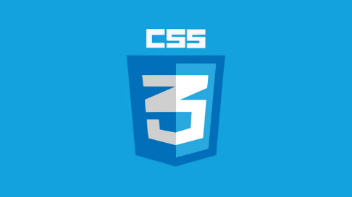

Hình : CSS

### Javascript

* Javascript là một ngôn ngữ lập trình kịch bản dựa vào đối tượng phát triển có sẵn hoặc tự định nghĩa. Javascript được sử dụng rộng rãi trong các ứng dụng Website. Javascript được hỗ trợ hầu như trên tất cả các trình duyệt như Firefox, Chrome, ... trên máy tính lẫn điện thoại.
* Nhiệm vụ của Javascript là xử lý những đối tượng HTML trên trình duyệt. Nó có thể can thiệp với các hành động như thêm / xóa / sửa các thuộc tính CSS và các thẻ HTML một cách dễ dàng. Hay nói cách khác, Javascript là một ngôn ngữ lập trình trên trình duyệt ở phía client. Tuy nhiên, hiện nay với sự xuất hiện của NodeJS đã giúp cho Javascript có thể làm việc ở backend.



Hình : Javascript

### Thư viện javascript hỗ trợ (jQuery)

* jQuery là một thư viện JavaScript, được sử dụng rộng rãi trong lập trình, thiết kế website nhằm xây dựng các tính năng bằng JavaScript nhanh chóng, đơn giản hơn. Nó không phải là ngôn ngữ lập trình riêng mà liên kết chặt chẽ với JavaScript.



Hình : jQuery

* *4 điểm mạnh nhất của Chart.js là:*
* Dự án mã nguồn mở: cả cộng đồng phát triển và khắc phục lỗi.
* Tương thích tốt với HTML 5 cái này gần như bắt buộc ở hiện tại
* Hơn 8 kiểu Sơ đồ phổ biến nhất hiện nay
* Responsive: hiển thị đẹp nhất trên tất cả các thiết bị từ desktop, tablet, mobile.

### Bootstrap (CSS Framework)



Hình : Bootstrap

* Bootstrap là một framework bao gồm các HTML, CSS và JavaScript template dùng để phát triển website chuẩn responsive...
* Bootstrap cho phép quá trình thiết kế website diễn ra nhanh chóng và dễ dàng hơn dựa trên những thành tố cơ bản sẵn có như typography, forms, buttons, tables, grids, navigation, image carousels…
* *Các ưu điểm của Boostrap:*
* Dễ dàng thao tác
* Dễ sử dụng
* Độ tương thích cao
* Chất lượng sản phẩm đầu ra hoàn hảo

## Công cụ thực hiện

* Visual Studio Code



Hình : Visual Studio Code

# PHÂN TÍCH THIẾT KẾ HỆ THỐNG

Đến với chương này chúng ta sẽ phân tích các yêu cầu của đề tài như việc tóm tắt hoạt động của hệ thống mà dự án sẽ được ứng dụng, phạm vi ứng dụng của đề tài và đối tượng sử dụng, mục đích của dự án. Xác định yêu cầu của khách hàng: Xuất phát từ hệ thống hiện hành của cửa hàng cùng với yêu cầu của khách hàng để vạch ra được yêu cầu hệ thống cần xây dựng như việc thiết kế giao diện, yêu cầu về chức năng và yêu cầu về bảo mật

## Phân tích yêu cầu đề tài

### Tóm tắt hoạt động của hệ thống mà dự an sẽ ứng dụng:

* Là một Website chuyên cung cấp thông tin về đồ chơi Bearbrick.
* Là một Website động, các thông tin được cập nhật theo định kỳ.
* Người dùng truy cập vào Website có thể xem, tìm kiếm, đặt hàng.
* Khi đã chọn được sản phẩm phù hợp với bản thân thì người dùng chọn và thêm vào giỏ hàng.
* Sau khi đã đăng kí thành công chỉ cần chờ công ty xác nhận và chờ công ty gửi mail hoặc thông báo trực tiếp lịch trình cho người dùng.

### Phạm vi dự án được ứng dụng:

Phạm vi của Web Bearbrick vẫn chủ yếu tập trung vào khách hàng tại Việt Nam, nhưng trang web vẫn mở rộng phạm vi để phục vụ các khách hàng quốc tế có nhu cầu mua sắm sản phẩm Bearbrick chính hãng và đáng tin cậy.

### Đối tượng sử dụng

Web Bearbrick hướng đến đối tượng chính là các fan của dòng sản phẩm Bearbrick, bao gồm các nhà sưu tập, đam mê nghệ thuật, âm nhạc, phim ảnh, truyền hình, trò chơi điện tử và các sản phẩm văn hóa pop. Ngoài ra, trang web cũng có thể phù hợp với những người đang tìm kiếm một món quà độc đáo và ý nghĩa cho bạn bè hoặc người thân của mình.

Các sản phẩm Bearbrick trên trang web có thể phù hợp với mọi lứa tuổi, từ trẻ em đến người lớn. Tuy nhiên, do sản phẩm có giá khá cao và hướng đến đối tượng chuyên môn, có thể trang web sẽ hấp dẫn hơn đối với các khách hàng có đam mê sưu tầm và nghiên cứu về lĩnh vực nghệ thuật, thiết kế và văn hóa pop.

### Mục đích của dự án:

-Mục đích chính của website Bearbrick là cung cấp một nơi mua sắm trực tuyến thuận tiện và đáng tin cậy cho các fan của dòng sản phẩm Bearbrick tại Việt Nam và toàn thế giới. Trang web cung cấp các sản phẩm Bearbrick chính hãng đa dạng về mẫu mã, kích cỡ và chủ đề, giúp khách hàng có thể tận dụng tối đa trải nghiệm của mình với sản phẩm này.

* Ngoài ra, website Bearbrick cũng cung cấp thông tin và tin tức về dòng sản phẩm này để giúp khách hàng hiểu rõ hơn về lịch sử, phong cách và ý nghĩa của Bearbrick. Điều này giúp tạo ra một cộng đồng các fan của Bearbrick tại Việt Nam và toàn thế giới, giúp cho việc giao lưu, chia sẻ kinh nghiệm và trao đổi thông tin trở nên dễ dàng hơn.
* Ngoài ra, website Bearbrick cũng cung cấp dịch vụ khách hàng tốt nhất, trong đó bao gồm hỗ trợ tư vấn, giải đáp thắc mắc và hỗ trợ vận chuyển sản phẩm đến tận nhà một cách nhanh chóng và an toàn.
* Với các mục đích trên, website Bearbrick có thể giúp phát triển thị trường cho dòng sản phẩm Bearbrick tại Việt Nam và toàn thế giới, giúp các nhà sưu tập và đam mê Bearbrick tại Việt Nam có cơ hội tiếp cận với các sản phẩm độc đáo và hiếm, đồng thời giúp tăng giá trị của các sản phẩm này trên thị trường quốc tế.

## Xác định yêu cầu của khách hàng

### Hệ thống hiện hành của cửa hàng:

Hiện tại cửa hàng đang sử dụng cơ chế quảng cáo, hình thức trưng bày maketing để quảng bá sản phẩm đồ chơi Bearbrick.

Dựa vào những ràng buộc cụ thể của hệ thống hiện hành chúng ta có thể đề nghị một hệ thống khác tiên tiến hơn, tiết kiệm được thời gian…

### Yêu cầu của khách hàng

Để có thể vừa quảng cáo, thu hút khách hàng và giới thiệu các sản phẩm của cửa hàng trên mạng thì website cần có các phần như:

*Về giao diện:*

* Giao diện người dùng
  + Phải có một giao diện thân thiện dễ sử dụng.
  + Phải nêu bật được thế mạnh của website, cũng như tạo được niềm tin cho khách hàng ngay từ lần nhìn thấy đầu tiên.
  + Giới thiệu về trang web mà khách hàng mong muốn.
  + Có danh mục sản phẩm.
  + Chức năng đăng ký để đặt hàng.
  + Có biểu mẫu liên hệ.
  + Chức năng tìm kiếm sản phẩm.
  + Mỗi sản phẩm cần phải có trang xem chi tiết thông tin.
  + Đơn giản, dễ quản lý và không thể thiếu các mục như:
    - Quản lý các phương thức của website.
    - Quản lý nhân viên.
    - Quản lý mọi thay đổi của website.

*Về bảo mật:*

* Người Admin có toàn quyền giữ bảo mật cho website bằng mật khẩu riêng.
* Quản lý thông tin của khách hàng được bảo mật

*Về hệ thống*

* Phần mềm hỗ trợ: Visual studio

### Yêu cầu giao diện của website:

Phải có một giao diện thân thiện dễ sử dụng:

* Màu sắc hài hoà làm nổi bật hình ảnh của các địa điểm , font chữ thống nhất, tiện lợi khi sử dụng.
* Giới thiệu những thông tin về của hàng: Địa chỉ liên hệ của cửa hàng hoặc số điện thoại liên hệ, email liên hệ.

### Phân tích các chức năng của hệ thống:

Các tính năng chính của website Bearbrick có thể bao gồm:

* Danh mục sản phẩm: Các sản phẩm Bearbrick và phụ kiện liên quan được phân loại trong các danh mục riêng biệt để người dùng dễ dàng tìm kiếm và mua sắm.
* Tìm kiếm sản phẩm: Chức năng tìm kiếm giúp người dùng nhanh chóng tìm thấy sản phẩm mình cần.
* Giỏ hàng: Người dùng có thể thêm sản phẩm vào giỏ hàng và quản lý các sản phẩm đã mua trên trang web.
* Thanh toán trực tuyến: Người dùng có thể thanh toán trực tuyến bằng các phương thức thanh toán phổ biến như thẻ tín dụng, ví điện tử, v.v.

## Yêu cầu về bảo mật:

Có tính bảo mật cao, đảm bảo nếu không có được username, password và được cho phép hoạt động của Admin thì không có một User nào có thể thay đổi thông tin về sản phẩm cũng như toàn bộ Website ngoài việc thay đổi thông tin cá nhân của User vì vậy việc quản lý dữ liệu bằng mật khẩu đăng nhập:

+ Tên đăng nhập

+ Mật khẩu đăng nhập

Các thông tin của khách hàng được bảo mật.

Hệ thống quản trị tuyệt đối an toàn, không thể bị truy cập do lỗi của hệ thống.

Như vậy, từ biểu đồ hoạt động của hệ thống đã thể hiện được các chức năng của các tác nhân và hệ thống làm việc như thế nào, xuất phát từ hệ thống hiện tại và các yêu cầu về hệ thống, yêu cầu khách hàng, chúng ta nên xây dựng cho trang Website có đầy đủ chức năng của người quản trị và người dùng và phải đảm bảo có được tính bảo mật cao.

# XÂY DỰNG CHƯƠNG TRÌNH VÀ KIỂM THỬ

## Thiết kế giao diện

### Đường dẫn của web

### <https://github.com/dieuhue2401/dieuhue2401.github.io>

### Giao diện trang home:

* + - Giới thiệu tổng quan về các website

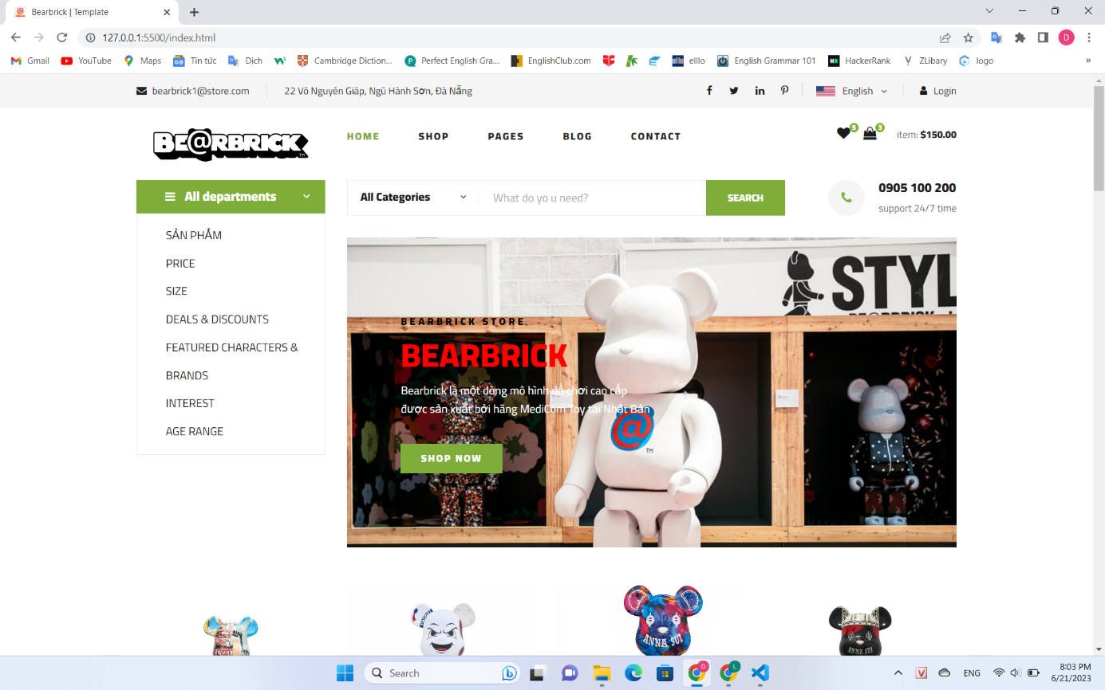

Hình ; Trang home

### Giao diện trang Shop

* + - Tổng quan về trang web và thông tin lịch sử của sản phẩm.

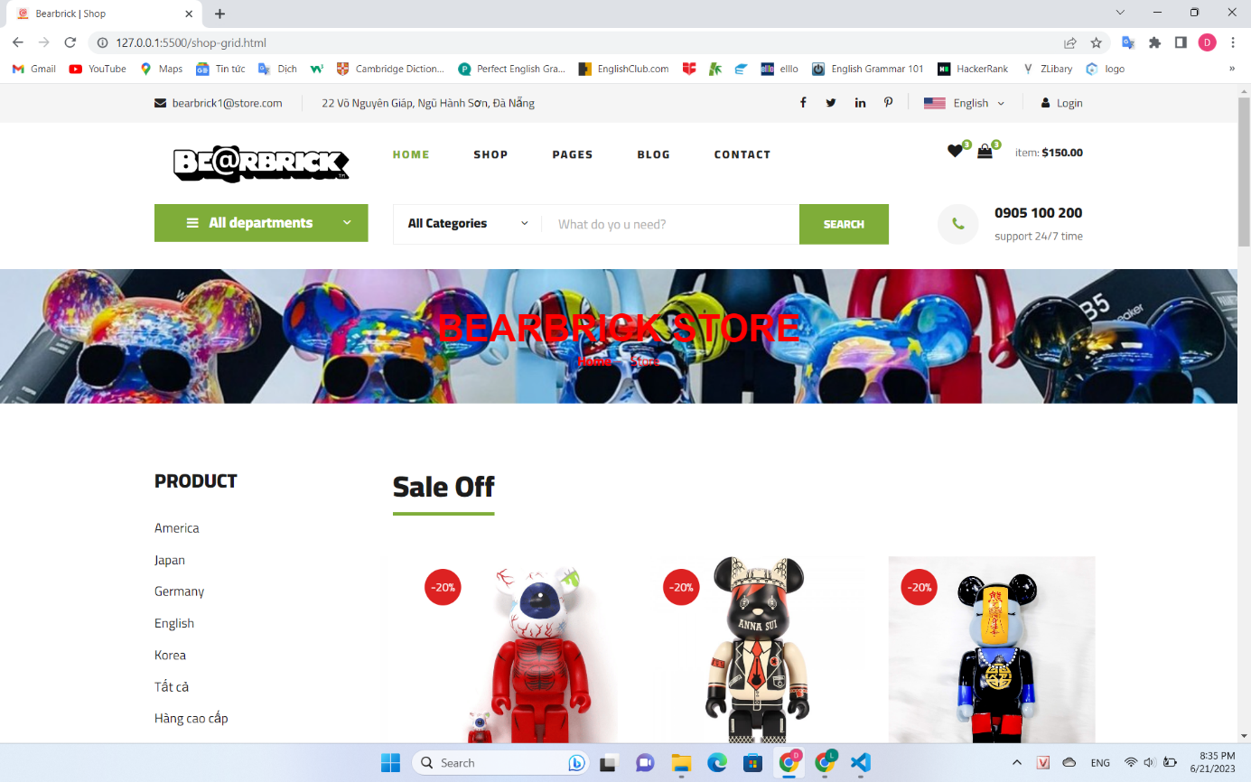

Hình : Trang Shop

### Giao diện trang xem Sản phẩm:

* + - Liệt kê các sản phẩm:

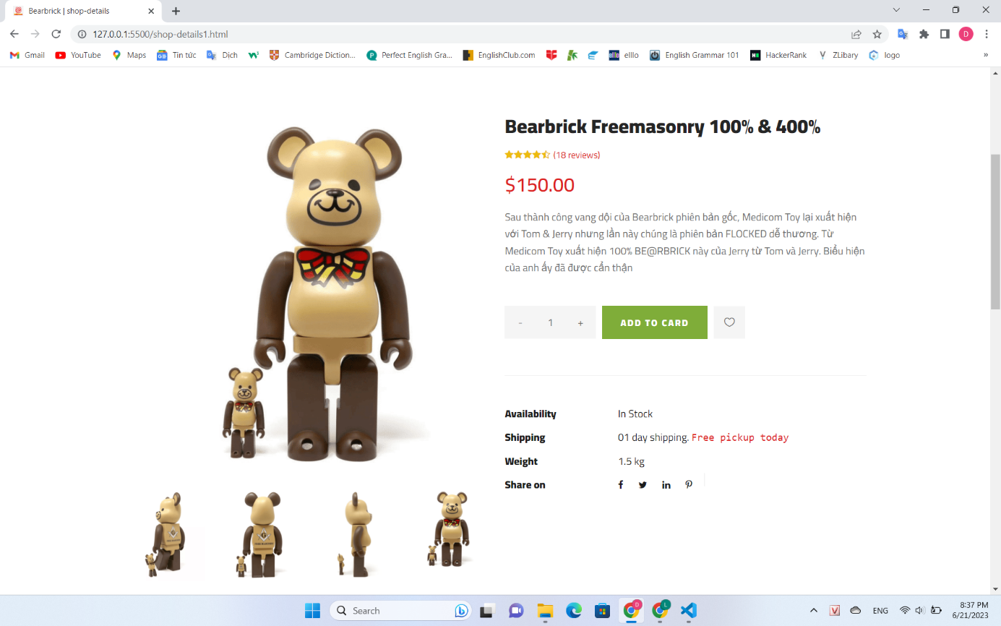

Hình a: Trang xem sản phẩm

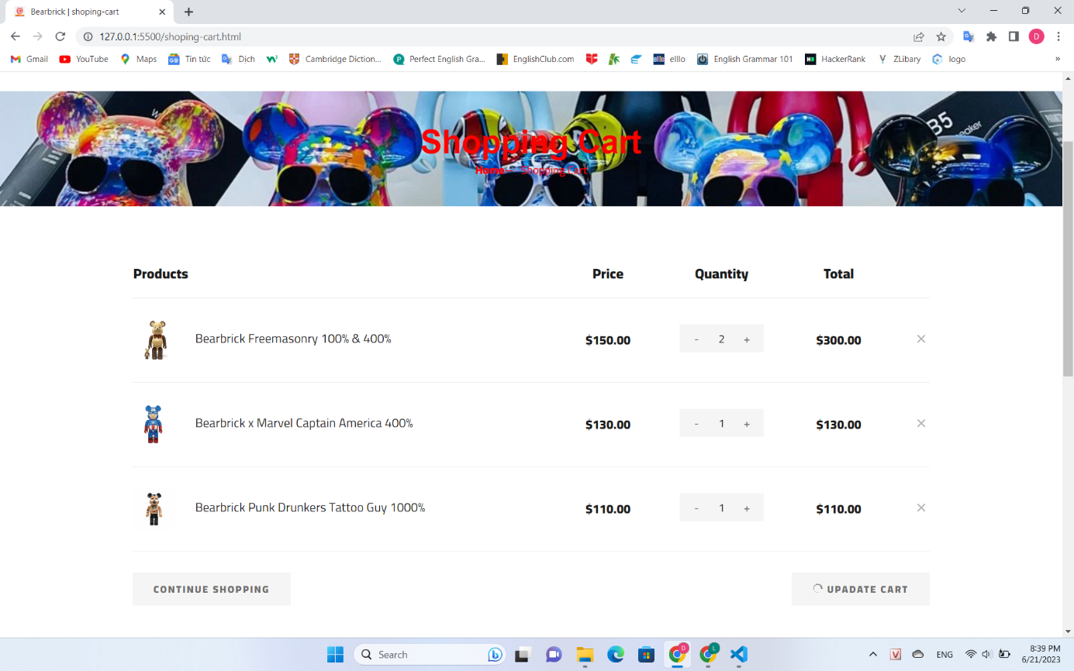

Hình 3b: Trang thêm sản phẩm vào giỏ hàng

### Giao diện trang Thanh toán sản phẩm

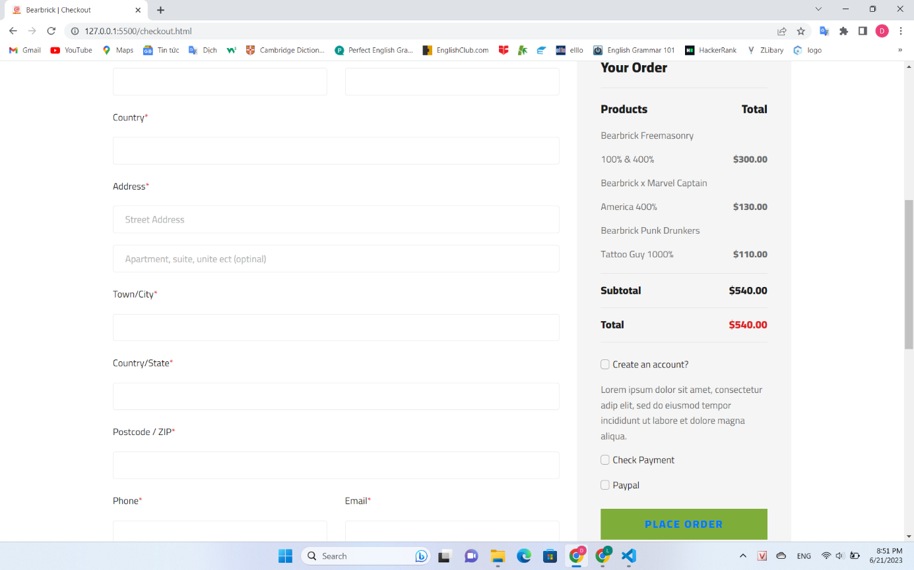

Hình : Trang Thanh Toán

### Giao diện trang Contact

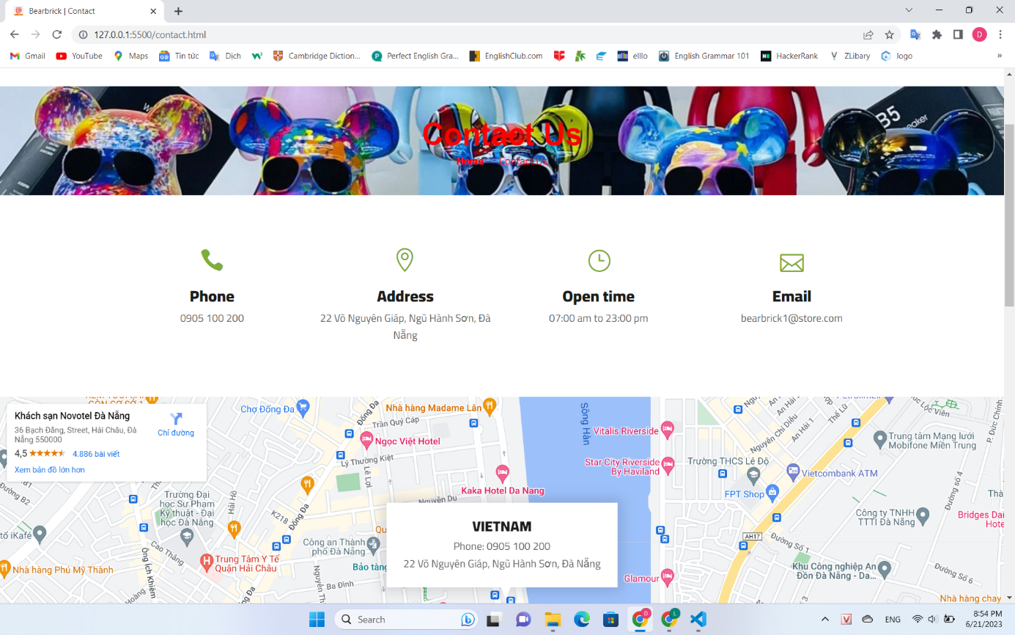

Hình : Trang Contact

### Giao diện trang Footer

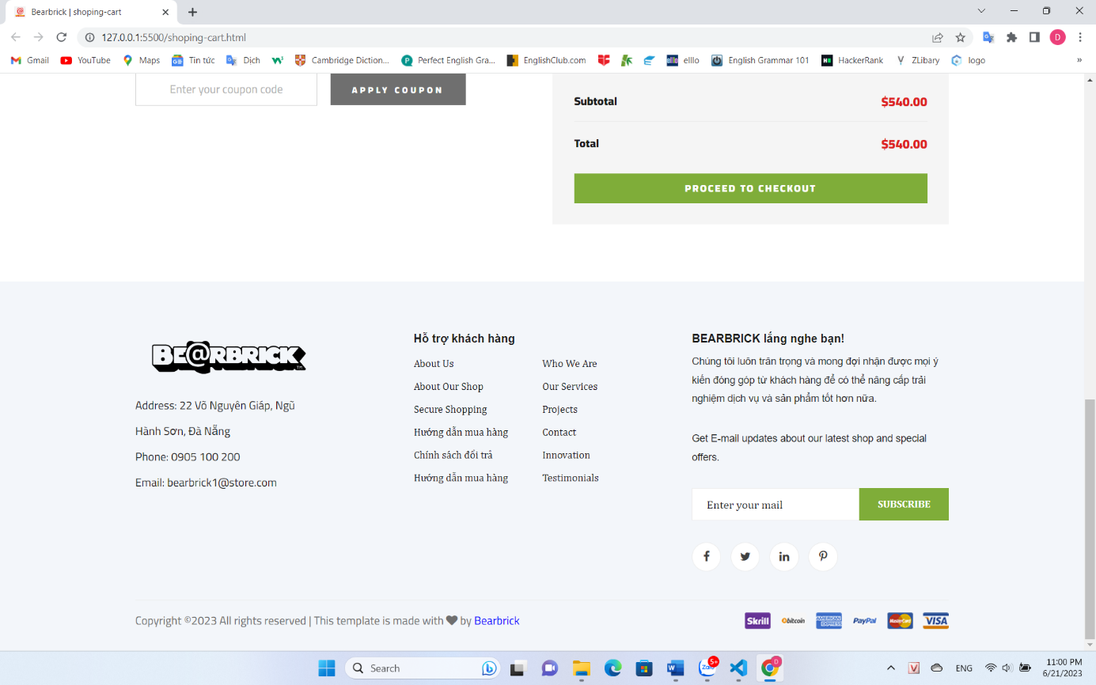

Hình :Trang Footer

## Kiểm thử và đánh giá phần mềm

Website Web Bearbrick trực tuyến về cơ bản đã hoàn thành và thực hiện kiểm thử ở mức độ lập trình. Quá trình kiểm thử tiếp theo là quá trình cài đặt và kiểm thử.

### Đánh giá

* + - Về cơ bản Website đã đáp ứng được các nhu cầu của công ty về quản lý và các thông tin liên quan. Website đã thực hiện được các chức năng căn bản như: Đưa ra được thông tin sản phẩm, giúp người dùng có thể đặt mua sản phẩm Bearbrick tại website một cách nhanh chóng và dễ dàng, thực hiện tìm kiếm các thông tin, có thể cập nhật, đưa ra chi tiết thông tin cho người dùng.

KẾT LUẬN VÀ HƯỚNG PHÁT TRIỂN

Đề tài “**Web Bearbrick**” cũng xuất phát từ thực tế ngày nay nhằm tạo một nền tảng cơ sở ban đầu để có thể hỗ trợ thêm cho các bạn muốn thiết kế một Website cho công ty hay một Website cá nhân.

Mặc dù đã có nhiều cố gắng, tìm hiểu các kiến thức đã học, kết hợp tra cứu các tài liệu chuyên nghành nhưng do còn hạn chế về thời gian, khả năng và kinh nghiệm nên không tránh khỏi những thiếu sót nhất định

Để hoàn thành đề tài này, một lần nữa chúng em xin chân thành cảm ơn giảng viên ThS. Võ Ngọc Đạt là người đã quan tâm, giúp đỡ nhóm em trong suốt thời gian qua. Chúng em xin chân thành cảm ơn !

1. Kết quả đạt được:

Sau một thời gian tập trung triển khai đề tài, nhóm em đã hoàn thành được dự án “Web Bearbrick”, với giao diện đẹp, các thao tác sử dụng dễ dàng, thân thiện với người dùng.

Sau khi khi hoàn thành được đề tài, em có thêm những kĩ năng nền tảng xây dựng được một website bằng ngôn ngữ HTML, CSS cũng như biết thêm về các trang web tạo một website đơn giản. Bên cạnh đó chúng em cũng được mở rộng thêm các kiến thức chuyên ngành mới nhờ việc tìm kiếm một số kiến thức lập trình đề áp dụng vào việc phát triển website hiện nay. Nhờ vậy kĩ năng tự học và vận dụng các kĩ năng mới của chúng em được nâng cao hơn.

Khi thực hiên và hoàn thành đề tài, chúng em cũng đã biết được nhiều kinh nghiệm và kỹ năng quý báu. Những kĩ năng này sẽ là nên tảng giúp chúng em nâng cao trình độ bản thân, kinh nghiệm trong thực tế để có thể làm việc ngoài các doanh nghiệp sau này.

1. Hướng phát triển:

Sau khi hoàn thành xong đề tài em sẽ tiếp tục nghiên cứu và phát triển website này nhằm nâng cao các tính năng và tối ưu hóa tốc độ xử lý để đem lại hiểu quả cao hơn.